Групповое занятие для развития эмоционального интеллекта
«Путешествие-квест
Домик для котенка»
Образовательные области: речевое, социально – коммуникативное и познавательное развитие.
Интеграция видов деятельности: игровая, познавательная.
Возрастная группа: дети старшего дошкольного возраста.
Форма образовательной деятельности: игра-квест.
Цель: развитие эмоционального интеллекта, закрепление знаний об эмоциях,
Задачи:
- способствовать расширению знаний детей об эмоциях и их проявлениях;
- развитие эмпатии;
- развитие произвольного внимания;
- развитие коммуникативных навыков;
- снятие психоэмоционального напряжения.
Планируемый результат:
- Дети различают и узнают основные эмоции;
- Дети знают способы преодоления негативных эмоциональных проявлений (страха, агрессии);
- Группа стала более сплоченной;
- Сформирована отзывчивость и навыки общения.
Методы, используемые в работе с детьми:
- метод наглядной передачи информации;
- метод словесной передачи информации( слуховое восприятие информации);
- метод повышения эмоциональной активности (игровые и воображаемые ситуации);
- метод повышения познавательной активности.
Подготовительная работа: в течении учебного года с детьми проводились групповые развивающие занятия по развитию эмоционально-волевой сферы.
Оборудование:
Клубок для ритуала входа в занятие;
пазл- эмоции
Магнитофон или колонка для проигрывания музыки и звуков
котенок;
лягушка;
Мольберт и репродукции картин,
картинки-фрукты;
бумага и цветные карандаши или фломастеры.
Количество участников: 10-12.
Время проведения: 25 минут.
Вводная часть. Организационный момент.
Психолог: «Здравствуйте, ребята. Я очень рада вас видеть. Прежде, чем начать наше интересное путешествие, давайте поприветствуем друг друга и подарим друг другу хорошее настроение. Для этого вам нужно передавать друг другу по кругу волшебный клубок, посмотреть в глаза и улыбнуться. Попробуйте передать хорошее настроение друг другу.» Дети передают по кругу клубок и выполняют упражнение.
Клубочек остается у психолога.
Основная часть. Решение проблемной задачи. Актуализация знаний.
Психолог: Ребята послушайте, кто-то плачет (Звуки тихого плача). Посмотрите под елочкой маленький котенок, Давайте спросим у него, что случилось?
Голос котенка: «Я хозяйку потерял, баловался, не слушался. А теперь не могу попасть домой, потому, что на дороге к дому волшебный лес. Я не могу его пройти»
Психолог: «Ребята, как вы думаете почему котенок грустный?», «Поможем ему добраться домой?» «Но, чтобы котенку попасть домой надо выполнить задания в волшебном лесу. Справимся? Тогда в путь. »
Задание 1. Волшебное дерево Психолог: Ребята на дереве висят разные картинки на обратной стороне нарисованы фрукты: яблоко, груша, апельсин… (по количеству детей) Каждый из вас должен показать мимикой что он чувствует в той или иной ситуации. Например, когда ест кислый лимон, или сладкий банан, сочное яблоко, вкусный мандарин и т.д.
Другие игроки должны угадать, какой фрукт ест ребенок.
Психолог: «Молодцы, пока мы с вами угадывали эмоции вырос еще один фрукт. (На картинке показано куда идти дальше) идемте дальше».
Задание 2. Собери пазл. Психолог: Ребята Посмотрите, Мы пришли на полянку. На полянке рассыпаны листочки. Подберите части соответствующие друг другу. Например, брови домиком, глаза увеличены - это злость, надо подобрать карточку с сердитым ртом.
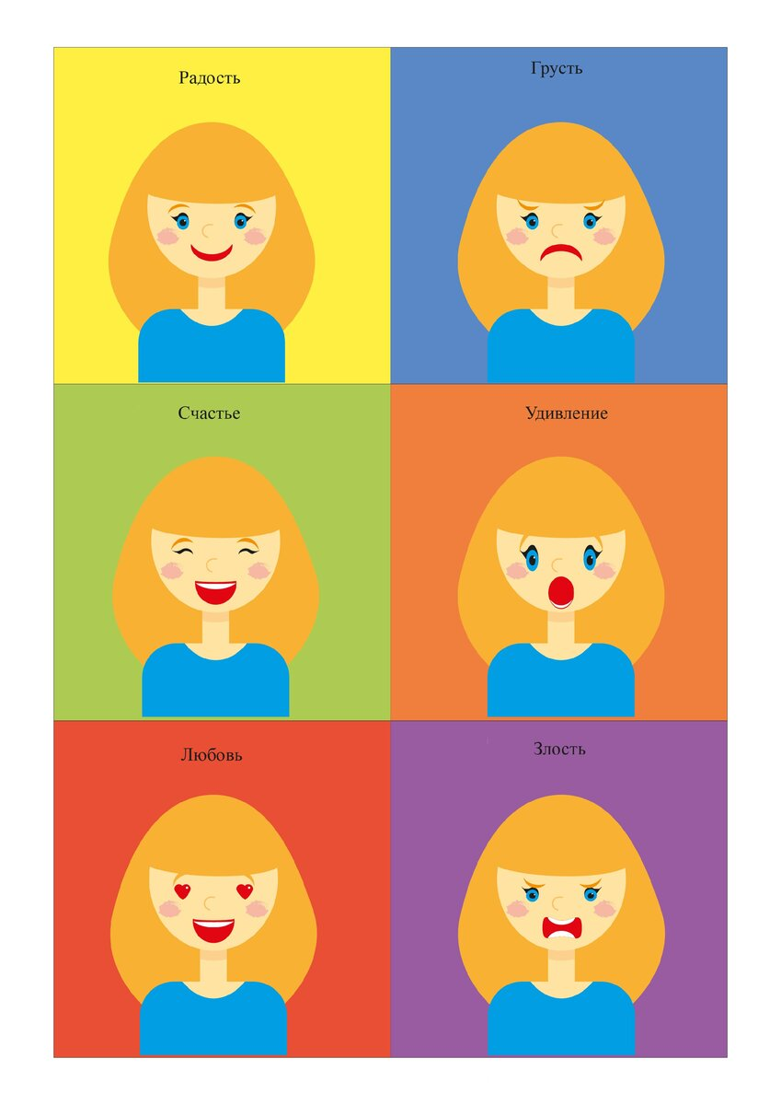
Собрав все картинки, на обратной стороне пазла дети получают карту дальнейшего передвижения. И идут к художнику
Задание 3. Определяем эмоции. На пути встречается художник с мольбертом.
Художник: - Ребята, вам нужно угадать и нарисовать на смайликах эмоцию, изображенную на картине.
Художник листает на мольберте репродукции картин:
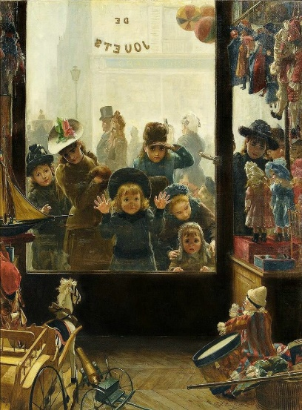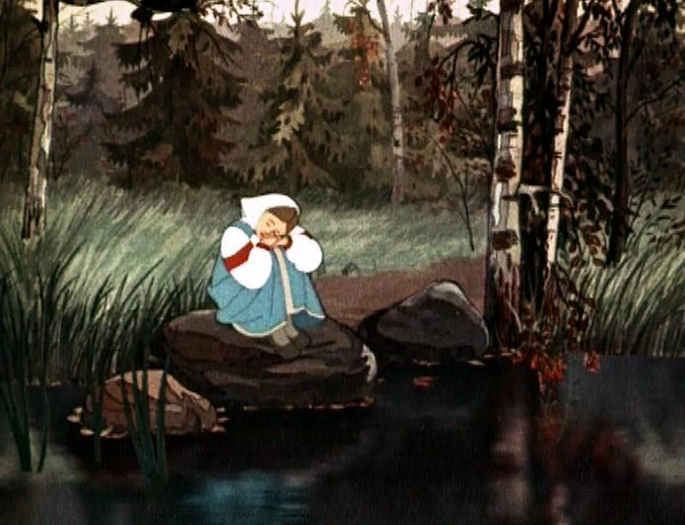
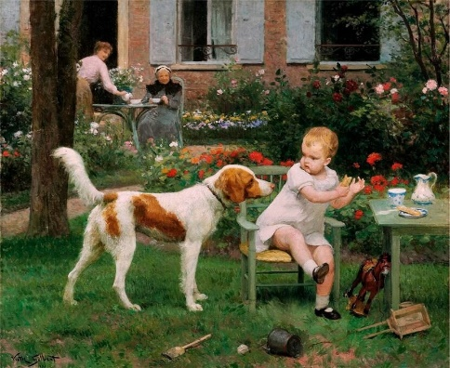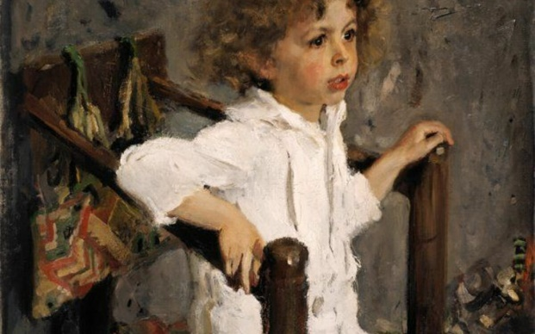
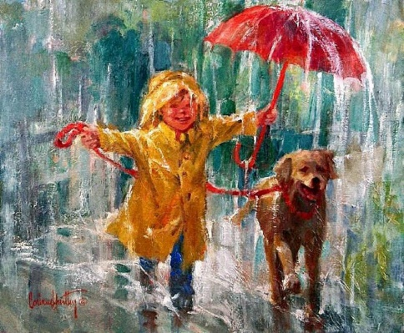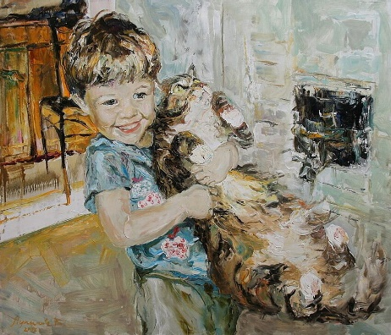
Дети на готовых заготовках дорисовывают смайлики.
Художник указывает путь
Задание 4.Психолог: Ребята, посмотрите на пути у нас болото, и дальше мы пройти не можем. Может быть спросим у зеленой лягушки как нам пройти?
«Зеленые обитатели леса»
Лягушка: -Назовите лесных жителей – зверей, птиц, насекомых – зеленого цвета (зеленая ящерица, зеленая змея, лягушка, гусеница, бабочка, жучок, кузнечик и т. д.). Сейчас каждый из вас превратится в любое зеленое существо, и когда зазвучит музыка, вы будете двигаться как ваши герои. То есть бабочка будет летать, кузнечики – прыгать, змеи-ползать, лягушка-скакать. Покажите, как вы будете двигаться. Хорошо! Когда музыка остановится, ваш герой должен замереть на месте. (Игра повторяется несколько раз).
Психолог: -И только тогда, лягушка поможет нам пройти через болото!
Дети выполняют, и прыгают по кочкам болота для дальнейшего выполнения заданий
Задание 5. Психолог: -Ребята, посмотрите, впереди домик котенка. Давайте, чтобы котенок больше не терялся подарим ему бабочек.
Задание «Бабочки» -Сейчас мы будем вырезать бабочку из листа белой бумаги. Посмотрите, как это делается. (Взрослый объясняет и показывает технологии вырезания бабочек) После того как все вырезали своих бабочек, приступаем к раскрашиванию бабочек карандашами разных цветов. Молодцы!
Дети дарят бабочек котенку.
Заключительная часть. Рефлексия. В конце занятия психолог для получения обратной связи спрашивает какое впечатление оставило у детей это путешествие.

